

**华为网盘初始化手册**

1 文档概要 2

1.1 目的 2

1.2 虚拟机镜像 2

1.3 安装说明 2

2 系统部署 3

2.1 解压镜像 3

2.2 使用sftp工具上传镜像 3

2.3 创建虚拟机 3

2.1 网盘系统初始化 4

2.1.1 通过控制台连接需要初始化的虚拟机 4

2.1.1.1 登录节点1系统，执行 smartshare_init 4

2.1.1.2 配置管理网络，输入数字1 5

2.1.1.3 配置业务网络，输入数字 2 5

2.1.1.4 配置存储，输入选项3 6

2.1.1.5 应用程序初始化，输入选项4 6

2.1.1.6 配置高可用，输入选项5 6

2.1.2 初始化第二个节点 6

2.1.2.1 登录节点2系统，执行 smartshare_init 6

2.1.2.2 配置管理网络，输入数字1 7

2.1.2.3 配置业务网络，输入数字 2 7

2.1.2.4 配置存储，输入选项3 7

2.1.2.5 配置高可用，输入选项5 8

2.1.2.6 节点2配置完成，输入6 退出。 8

# 文档概要

## 目的

本文档适用于华为存储网盘部署，不包括文件系统的创建。

## 虚拟机镜像

虚拟机镜像：http://download.edoc2.com:5999/huawei_nas/indrive_20211008.img.zip

Sftp工具：http://download.edoc2.com:5999/huawei_nas/WinSCP-5.19.2-Setup.exe

## 安装说明

1. 使用虚拟机镜像在控制器A，B上分别创建两个配置相同的虚拟机。
2. 在进行网盘系统初始化之前需要创建好文件系统存储，nfs存储需要开启all_squash权限。
3. 需要准备三个IP，一个IP用于管理网络，一个IP业务访问网络，一个IP用于故障切换，故障切换IP需要和业务网络IP在同一个网段，管理网络IP与业务网络IP不能在同一个网段。
4. 使用smartshare_init脚本进行网盘系统初始化。
5. smartshare_init初始化选项说明：

|  |
| --- |
| Please follow the steps below to initialize the application.  1. setting management network .  2. setting business network  3. setting storage.  4. Application initialization.  5. setting high availability.  6. check Application status.  7. quit. |

说明：

1. 设置管理网络IP，该IP与业务网络IP要在不同网段。
2. 设置业务网络IP，该IP与管理网络IP要在不同网段。
3. 设置网盘系统使用的存储，nfs存储需要开启all_squash权限。
4. 初始化网盘系统，主备节点都需要执行。
5. 设置网盘系统的高可用，需要提前准备虚拟IP地址，且该IP必须和业务IP在同一个网段。
6. 检查服务的运行状态，如果服务没有启动，会列出没有正常启动的服务名。
7. 退出
8. 本文档中的截图的IP均为实验室环境的IP，仅供参考，请根据实际规划替换对应的IP

# 系统部署

## 解压镜像

使用压缩工具解压镜像包

## 使用sftp工具上传镜像

把解压后的镜像文件分别上传A，B控制器的/opt/images_store/iso目录

## 创建虚拟机

登录DeviceManager控制台---虚拟机---创建

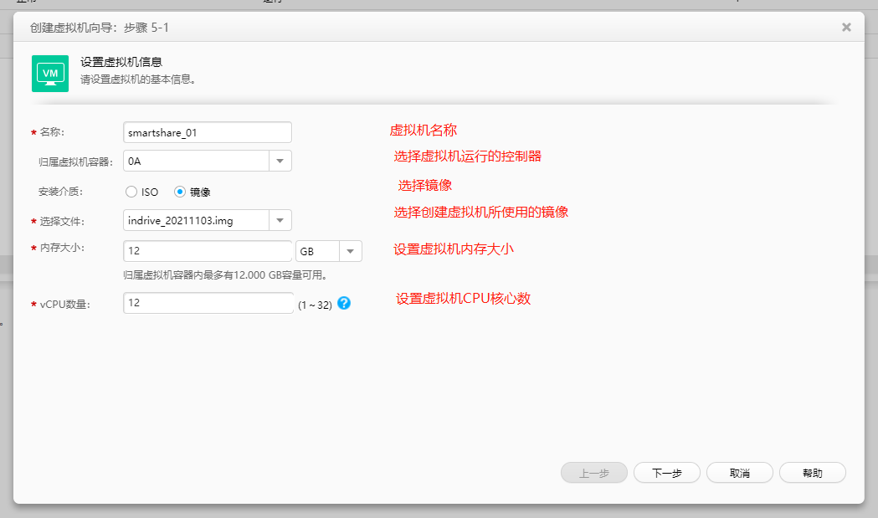

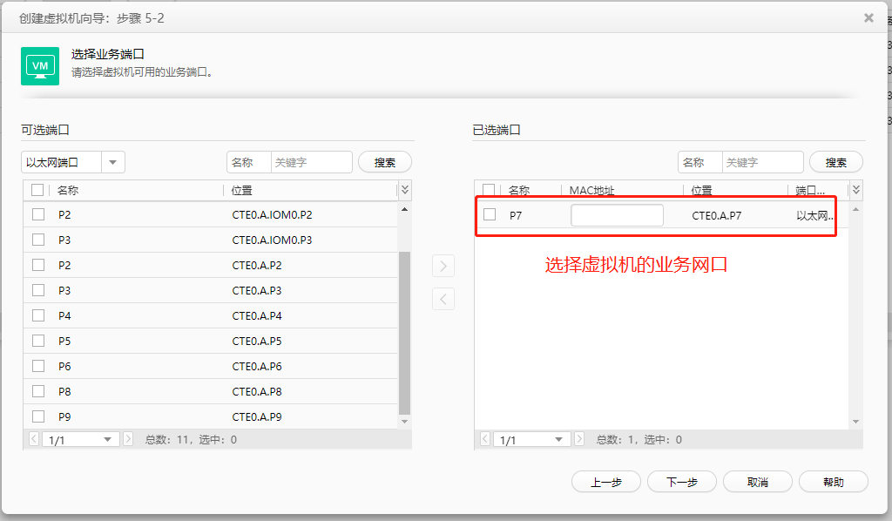

点击完成之后虚拟机处理安装状态，安装完成之后处理下电状态

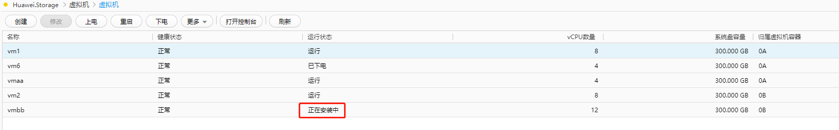

选中虚拟机，点击上电

## 网盘系统初始化

### 通过控制台连接需要初始化的虚拟机

选择对应的虚拟机---点击打开控制台

默认帐号/密码： root/Admin@storage

初始化第一个节点网盘系统

#### 登录节点1系统，执行 smartshare_init

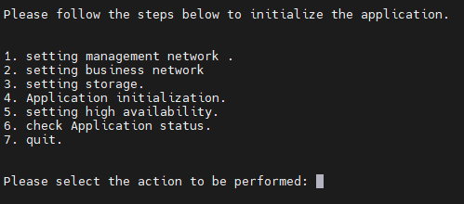

#### 配置管理网络，输入数字1

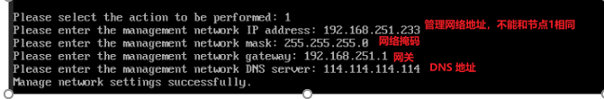

依次对应输入以下内容(注意，按以下顺序，依次输入规划中的真实参数)

管理 IP 地址

网络掩码

网关地址

DNS地址

配置完成后可以看到 Manage network settings successfully.

#### 配置业务网络，输入数字 2

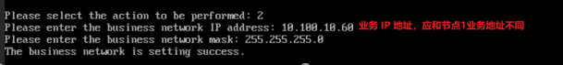

依次对应输入以下内容

业务IP 地址

网络掩码

配置完成后可以看到 The bussiness network settings success.

#### 配置存储，输入选项3

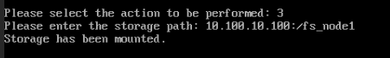

输入需要挂载存储地址，即可进行挂载

当显示以下错误说明，nfs服务没有开启all_squash权限

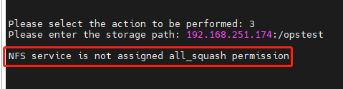

#### 应用程序初始化，输入选项4

启动完成后可以看到输出 Application initialized success.

#### 配置高可用，输入选项5

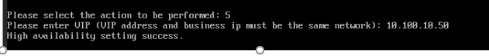

输入高可用虚拟 IP ,虚拟IP必须要和业务 IP 在同一个网段。

配置完成后可以看到 High avaliability setting success.

节点1 配置完成，输入6 退出。

### 初始化第二个节点

#### 登录节点2系统，执行 smartshare_init

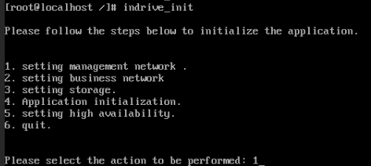

#### 配置管理网络，输入数字1

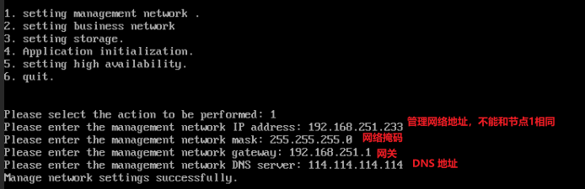

依次对应输入以下内容，注意管理 IP 地址应和节点1管理地址不同

管理 IP 地址

网络掩码

网关地址

DNS地址

配置完成后可以看到 Manage network settings successfully.

#### 配置业务网络，输入数字 2

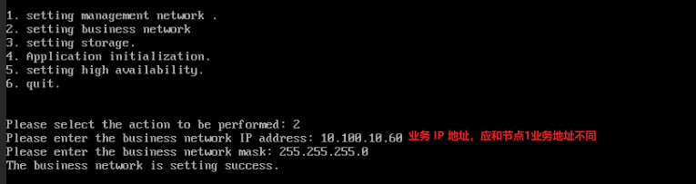

依次对应输入以下内容，注意业务 IP 地址应和节点1业务地址不同

业务IP 地址

网络掩码

配置完成后可以看到 The bussiness network settings success.

#### 配置存储，输入选项3



输入挂载地址，即可进行挂载

此节点为备用节点，不需要启动服务，不用输入 4 选项

#### 配置高可用，输入选项5

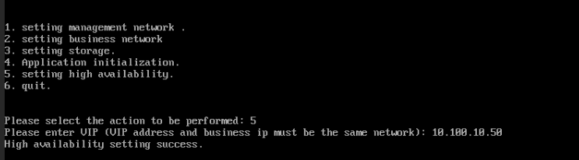

输入高可用虚拟 IP，应和节点1输入的高可用虚拟IP一致

配置完成后可以看到 High avaliability setting success.

#### 节点2配置完成，输入6 退出。